如何设置售后打印模板？
售后打印模板可根据需要自由设置。
注：售后打印模板可设置无数个，其中主模板只能有一个，副模板可以有多个。
一、售后打印模板设置步骤
第一步：在“首页”左侧导航栏中，打开“销售管理”中的“售后管理”，点击“售后打印模板设置”中的“添加售后打印模板”。
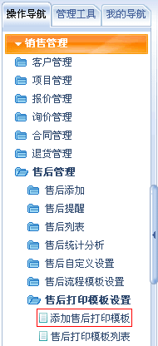
第二步：在“售后打印模板设置”界面中输入模板名称，添加模板具体内容，并设置该模板为主模板或副模板。
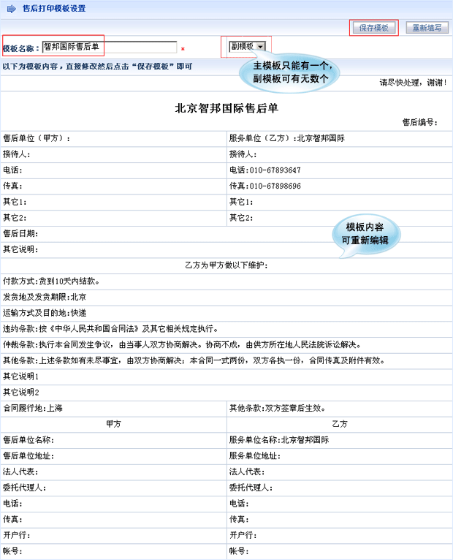
第三步：点击“保存”按钮后，刚添加的模板就会出现在售后打印模板界面中。
